**Exercise 04 — Описание вариантов использования (Description Use Cases)**

**Идентификатор:** UC-MST-01

**Название:** Просмотреть расписание и отзывы клиентов

**Цель (назначение):**

*Обеспечить мастеру возможность оперативно и удобно просматривать свое актуальное расписание на выбранный день/неделю, видеть данные о клиентах и услугах, а также читать отзывы клиентов о выполненных услугах. Это помогает мастеру готовиться к работе, учитывать обратную связь и повышать качество сервиса.*

**Основное действующее лицо:**

**Мастер (сотрудник барбершопа)**

**Интерес:** Иметь прозрачное, актуальное расписание и понимать обратную связь от клиентов.

**Ожидание:** Удобный доступ к информации через интерфейс, своевременное отображение данных.

**Другие заинтересованные стороны:**

**1. Клиент**

**Интерес:** Получить качественное обслуживание, учтённые пожелания

**Ожидание:** Чтобы мастер знал о его записи и подготовился заранее.

**2. Менеджер**

**Интерес:** Контроль качества обслуживания, минимизация конфликтов в расписании

**Ожидание:** Мастер видит и соблюдает свое расписание, отслеживает отзывы.

**Предусловия:**

*1. Мастер имеет доступ к системе (авторизован).*

*2. В системе есть актуальные записи на услуги.*

*3. Отзывы клиентов привязаны к завершённым записям.*

**Допущения:**

*1. У мастера есть доступ только к своему расписанию и отзывам.*

*2. Отзывы отображаются только после того, как клиент завершил визит.*

**Триггер:**

Мастер входит в систему и выбирает раздел "Мое расписание и отзывы".

**Постусловия:**

**Минимальные гарантии (при любом завершении):**

*1. Система не раскрывает данные других мастеров.*

*2. Все действия мастера логируются.*

**Гарантии успеха (если завершено успешно):**

1. Мастер видит расписание по выбранной дате.

2. Мастер может прочитать отзывы по своим завершённым услугам.

**Связанные варианты использования:**

**UC-MST-02.** Прочитать отзыв клиента о визите

**Тип связи:** include

**Цель:** Позволить мастеру просматривать оставленные клиентами отзывы.

**Шаги:**

- Система получает список завершённых визитов с отзывами.

- Мастер выбирает визит и читает отзыв.

**UC-MST-03.** Посмотреть детали записи клиента

**Тип связи**: include

**Цель:** Мастер может посмотреть детали предстоящей услуги.

**Шаги:**

- Мастер открывает расписание.

- Система отображает данные клиента, тип услуги, пожелания.

**\*Бонус - диаграмма**

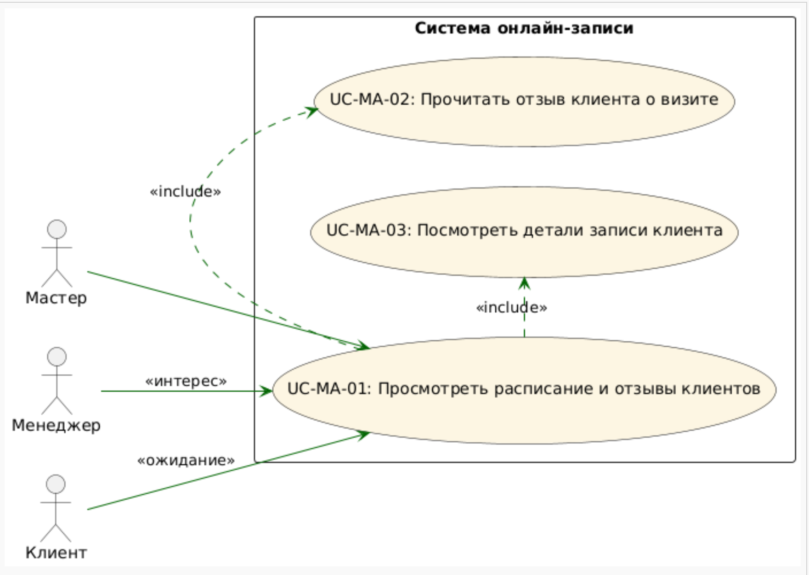

**Exercise 05 — Описание потоков вариантов использования (Description of use case flows)**

**Основной поток:**

*1.Мастер авторизуется в системе.*

*2. Система подтверждает авторизацию и открывает рабочий кабинет мастера.*

*3. Мастер переходит в раздел расписания.*

*4. Система отображает текущее расписание мастера: дата, время, услуги, имена клиентов.*

*5. Мастер выбирает интересующую дату.*

*6. Система показывает записи клиентов на выбранную дату.*

*7. Мастер просматривает детали каждой записи: услуга, время, имя клиента, контакт.*

*8. Мастер переходит в раздел отзывов.*

*9. Система отображает список отзывов клиентов о выполненных работах.*

*10. Мастер просматривает текст отзыва, оценку и дату оказания услуги.*

*11. Мастер завершает работу с системой (либо выходит, либо возвращается к главному экрану).*

**Альтернативные потоки:**

3A. Расписание отсутствует на выбранный день

3A.1. Система сообщает: «На выбранную дату записей нет».

3A.2. Мастер выбирает другую дату или выходит из раздела расписания.

6A. Запись отменена клиентом

6A.1. Система отмечает запись как отменённую (статус «Отменено клиентом»).

6A.2. Мастер может скрыть такие записи или оставить в списке.

9A. Отзыв отсутствует

9A.1. Система сообщает: «На выбранный период отзывов нет».

9A.2. Мастер может выбрать другой период или закрыть раздел отзывов.

10A. Отзыв содержит жалобу/низкую оценку

10A.1. Система визуально выделяет негативный отзыв (например, иконка или цвет).

10A.2. Мастер может передать отзыв менеджеру через встроенную кнопку или оставить внутренний комментарий.

**Потоки исключений:**

E1. Ошибка авторизации

**Точка возникновения:** шаг 1

**Условие:** мастер вводит неверные учетные данные или система не может проверить их из-за сбоя.

**Шаги:**

*E1.1. Система сообщает: «Неверный логин или пароль» / «Ошибка подключения. Повторите позже».*

*E1.2. Мастер повторно вводит данные или завершает сессию.*

E2. Сбой при загрузке расписания

**Точка возникновения:** шаг 4

**Условие:** система не может получить актуальные данные расписания (например, из-за ошибки в базе).

**Шаги:**

*E2.1. Система сообщает: «Ошибка загрузки расписания. Повторите попытку позже».*

*E2.2. Мастер может попробовать снова или вернуться на главный экран.*

E3. Сбой при загрузке отзывов

**Точка возникновения:** шаг 9

**Условие:** произошел технический сбой или ошибка в базе отзывов.

**Шаги:**

*E3.1. Система сообщает: «Не удалось загрузить отзывы. Повторите позже».*

*E3.2. Мастер возвращается к главному экрану или закрывает раздел.*

E4. Потеря соединения

**Точка возникновения:** может возникнуть на любом этапе

**Условие:** обрыв интернет-соединения в процессе работы.

**Шаги:**

*E4.1. Система отображает сообщение: «Нет соединения. Попробуйте позже».*

*E4.2. Вся незавершенная работа теряется.*

*E4.3. После восстановления соединения мастер начинает с шага 1.*

*E5. Ошибка авторизации прав доступа*

**Точка возникновения:** шаг 3 или 8

**Условие:** мастер пытается получить доступ к разделам, которые ему не разрешены политикой безопасности.

**Шаги:**

*E5.1. Система отображает сообщение: «Доступ запрещен. Обратитесь к администратору».*

*E5.2. Мастер возвращается на доступную страницу.*

**\*Бонус – диаграммы**

